Nguyễn Quốc Yên
STT 55
MSSV 1150080164 11_ĐH_CNPM2

- Giới thiệu

BÀI LÀM

  - Sinh viên thực hiện : Nguyễn Quốc Yên_11CNPM2
  - Mục đích: Báo cáo kết quả kiểm thử cho dự án "Xây dựng Form Quản lý Organization".
  - Phạm vi: Kiểm thử chức năng thêm mới, validate dữ liệu, lưu trữ Database và luồng chuyển màn hình (Director)....
- Môi trường kiểm thử
Máy tính | Windows 11
Công cụ | Visual Studio 2022, SQL Server.
Ngôn ngữ | C#
Dữ liệu | Database OrganizationDB
- Danh sách test case

TC ID | Mô tả (Description) | Input | Các bước thực hiện (Test Steps) | Kết quả mong đợi | Kết quả thực  tế | Trạn g thái
TC01 | Lỗi khi để trống Tên | Data #1 | 1. Để trống Name | Báo lỗi: "OrgName không được để trống" | (Như mong đợi) | Pass
TC01 | Lỗi khi để trống Tên | Data #1 | 2. Nhấn Save | Báo lỗi: "OrgName không được để trống" | (Như mong đợi) | Pass
TC02 | Lỗi tên quá ngắn | Data #2 | 1. Nhập Name="AB" | Báo lỗi: "OrgName phải từ 3 đến 255..." | (Như mong đợi) | Pass
TC02 | Lỗi tên quá ngắn | Data #2 | 2. Nhấn Save | Báo lỗi: "OrgName phải từ 3 đến 255..." | (Như mong đợi) | Pass
TC03 | Lỗi tên quá dài | Data #3 | 1. Nhập Name dài 256 ký tự | Báo lỗi: "OrgName phải từ 3 đến 255..." | (Như mong đợi) | Pass
TC03 | Lỗi tên quá dài | Data #3 | 2. Nhấn Save | Báo lỗi: "OrgName phải từ 3 đến 255..." | (Như mong đợi) | Pass

TC04 | Lỗi SĐT chứa chữ | Data #4 | 1. Nhập Phone có chữ | Báo lỗi: "Phone phải là số..." | (Như mong đợi) | Pass
TC04 | Lỗi SĐT chứa chữ | Data #4 | 2. Nhấn Save | Báo lỗi: "Phone phải là số..." | (Như mong đợi) | Pass
TC05 | Lỗi SĐT quá ngắn | Data #5 | 1. Nhập Phone 6 số | Báo lỗi: "Phone phải từ 9-12 ký tự" | (Như mong đợi) | Pass
TC05 | Lỗi SĐT quá ngắn | Data #5 | 2. Nhấn Save | Báo lỗi: "Phone phải từ 9-12 ký tự" | (Như mong đợi) | Pass
TC06 | Lỗi SĐT quá dài | Data #6 | 1. Nhập Phone 13 số | Báo lỗi: "Phone phải từ 9-12 ký tự" | (Như mong đợi) | Pass
TC06 | Lỗi SĐT quá dài | Data #6 | 2. Nhấn Save | Báo lỗi: "Phone phải từ 9-12 ký tự" | (Như mong đợi) | Pass
TC07 | Lỗi Email thiếu @ | Data #7 | 1. Nhập Email thiếu @ | Báo lỗi: "Email không đúng định dạng" | (Như mong đợi) | Pass
TC07 | Lỗi Email thiếu @ | Data #7 | 2. Nhấn Save | Báo lỗi: "Email không đúng định dạng" | (Như mong đợi) | Pass
TC08 | Lỗi Email thiếu dấu chấm | Data #8 | 1. Nhập Email thiếu dấu chấm | Báo lỗi: "Email không đúng định dạng" | (Như mong đợi) | Pass
TC08 | Lỗi Email thiếu dấu chấm | Data #8 | 2. Nhấn Save | Báo lỗi: "Email không đúng định dạng" | (Như mong đợi) | Pass
TC09 | Kiểm tra dữ liệu hợp lệ | Data #9 | 1. Nhập Full thông tin | Thông báo "Save successfully" | (Như mong đợi) | Pass
TC09 | Kiểm tra dữ liệu hợp lệ | Data #9 | 2. Nhấn Save | Thông báo "Save successfully" | (Như mong đợi) | Pass
TC10 | Bỏ trống SĐT và Email | Data #10 | 1. Chỉ nhập Name, bỏ Phone/Email | Thông báo "Save successfully" | (Như mong đợi) | Pass
TC10 | Bỏ trống SĐT và Email | Data #10 | 2. Nhấn Save | Thông báo "Save successfully" | (Như mong đợi) | Pass
TC11 | Test biên: Tên vừa đủ 3 ký tự | Data #11 | 1. Nhập Name="ABC" | Thông báo "Save successfully" | (Như mong đợi) | Pass
TC11 | Test biên: Tên vừa đủ 3 ký tự | Data #11 | 2. Nhấn Save | Thông báo "Save successfully" | (Như mong đợi) | Pass
TC12 | Test biên: SĐT vừa đủ 9 số | Data #12 | 1. Nhập Phone 9 số | Thông báo "Save successfully" | (Như mong đợi) | Pass
TC12 | Test biên: SĐT vừa đủ 9 số | Data #12 | 2. Nhấn Save | Thông báo "Save successfully" | (Như mong đợi) | Pass

TC13 | Kiểm tra chức năng Lưu (Save) | Data #9 | 1. Nhập thông tin mới | 1. Thông báo thành công | (Như mong đợi) | Pass
TC13 | Kiểm tra chức năng Lưu (Save) | Data #9 | 2. Nhấn Save | 2. Dữ liệu xuất hiện trong SQL | (Như mong đợi) | Pass
TC13 | Kiểm tra chức năng Lưu (Save) | Data #9 | 3. Check Database | 2. Dữ liệu xuất hiện trong SQL | (Như mong đợi) | Pass
TC14 | Kiểm tra phát hiện Trùng tên | Data #13 | 1. Nhập tên "FPT" (đã có) | Báo lỗi: "Organization Name already exists" | (Như mong đợi) | Pass
TC14 | Kiểm tra phát hiện Trùng tên | Data #13 | 2. Nhấn Save | Báo lỗi: "Organization Name already exists" | (Như mong đợi) | Pass
TC15 | Kiểm tra tên chưa trùng | Data #10 | 1. Nhập tên "Viettel" (chưa có) | 1. Thông báo thành công | (Như mong đợi) | Pass
TC15 | Kiểm tra tên chưa trùng | Data #10 | 2. Nhấn Save | 2. Nút Director sáng lên | (Như mong đợi) | Pass
- Tổng kết kết quả kiểm thử
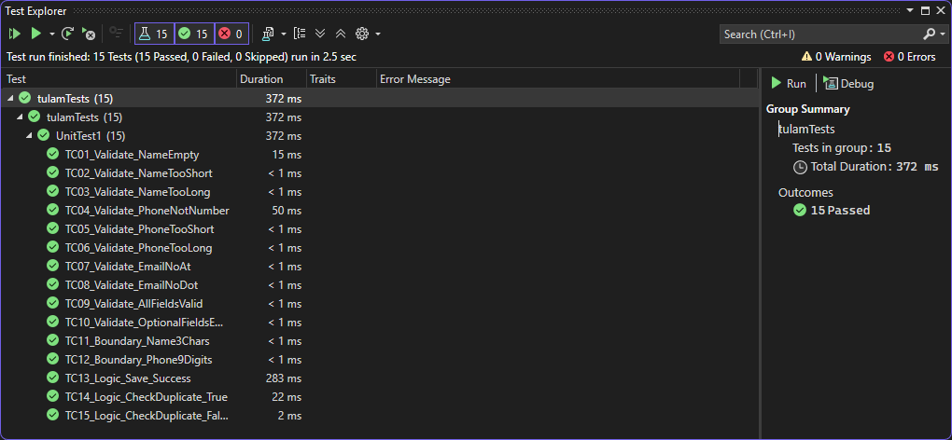
- Màn hình kết quả thành công(tương đương 15 Test Case trên ):

- Dữ liệu lưu được vào SQL Server:

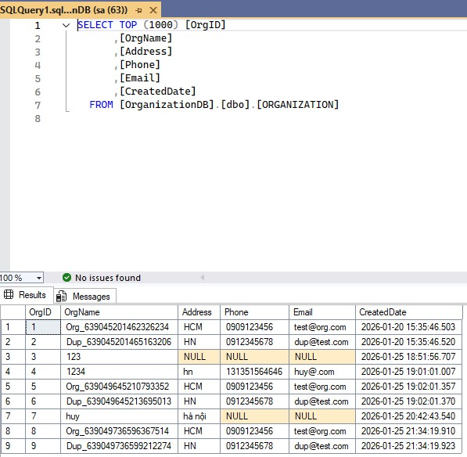

- Giao diện UI người dùng :
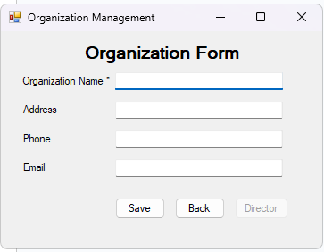
=> Kết luận: Chương trình hoạt động ổn định, bắt lỗi nhập liệu chính xác và lưu được dữ liệu vào SQL Server.
- Nhận xét và đề xuất cải tiến
  - Nhận xét: Giao diện thân thiện, dễ sử dụng. Các thông báo lỗi rõ ràng.
  - Đề xuất :
+ Nên hiển thị dòng lỗi màu đỏ ngay cạnh ô nhập liệu (giống hình mẫu) thay vì bật popup MessageBox để đỡ phải click Back và run lại nhiều lần nhiều lần.
+ Nên bổ sung thêm nút "Clear" để xóa nhanh dữ liệu nhập lại từ đầu.
+ Nên mã hóa thông tin nhạy cảm trước khi lưu xuống DB.

